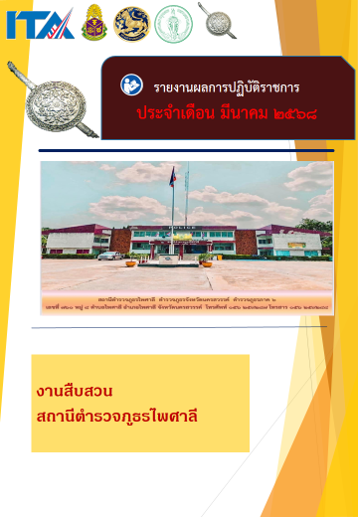
ข่าวประชาสัมพันธ์
ผลการปฏิบัติงาน งานสืบสวน สถานีตำรวจภูธรไพศาลี
เดือน มีนาคม ๒๕๖๘ : ฉบับที่ 1
จับกุม ผู้ต้องหาจำหน่ายยาเสพติดให้โทษประเภท 1 (ยาบ้า)
โดยการมีไว้ครอบครอง ฯ
วันที่ 13 มีนาคม 2568 ได้มีการจับกุมตัว ผู้ต้องหา ในข้อหา“จำหน่ายยาเสพติดให้โทษประเภท 1 (ยาบ้า) โดยการมีไว้ครอบครองเพื่อจำหน่ายอันเป็นการกระทำเพื่อการค้า และก่อให้เกิดการแพร่กระจายในกลุ่มประชาชน, และเสพยาเสพติดให้โทษประเภท 1 (เมทแอมเฟตามีน) โดยฝ่าฝืนต่อกฎหมาย”
รายละเอียดในการปฏิบัติงาน
สถานที่จับกุม บ้านเลขที่ 19 หมู่ 2 ตำบลสำโรงชัย อำเภอไพศาลี จังหวัดนครสวรรค์
ตรวจยึดของกลาง
1. ยาเสพติดให้โทษประเภท 1 (ยาบ้า) ลักษณะกลมแบนสีส้มแดง ด้านหนึ่งเรียบด้านหนึ่งมีตัวอักษรภาษาอังกฤษ WY (แต่ละถุงบรรจุอยู่ในถุงพลาสติกใส ถุงละ 10 เม็ด จำนวน 13 ถุง) รวมเป็นยาบ้าทั้งหมด 130 เม็ด รวมอยู่ในถุงพลาสติกทึบ สีน้ำเงิน แบบกดปิด-ดึงเปิด วางอยู่ในแก้วพลาสติกสีฟ้า ยี่ห้ออเมซอล วางอยู่บนโต๊ะหน้าห้องน้ำภายในบ้านของนายบุญธรรม หรือเล็กฯ
2. ธนบัตร ฉบับละ 1,000 บาท จำนวน 3 ฉบับ, ฉบับละ 500 บาท จำนวน 4 ฉบับ, ฉบับละ 100 บาท จำนวน 22 ฉบับ ฉบับละ 50 บาท จำนวน 1 ฉบับ, และฉบับละ 20 บาท จำนวน 3 ฉบับ รวมเป็นเงินทั้งสิ้น 7,310 บาท
3. ถุงพลาสติกใส แบบกดปิด-ดึงเปิด จำนวน 13 ถุง (ใช้สำหรับบรรจุยาบ้า ไว้จำหน่ายให้กับผู้ที่มาซื้อขายยาบ้า)
4. โทรศัพท์มือถือ ยี่ห้อ SUMSUNG รุ่น GALAXY A02 สีฟ้า ระบบ เอไอเอส หมายเลขโทรศัพท์ 093-6861958 IMIE1: 351094562323939 IMIE2: 355637742323934

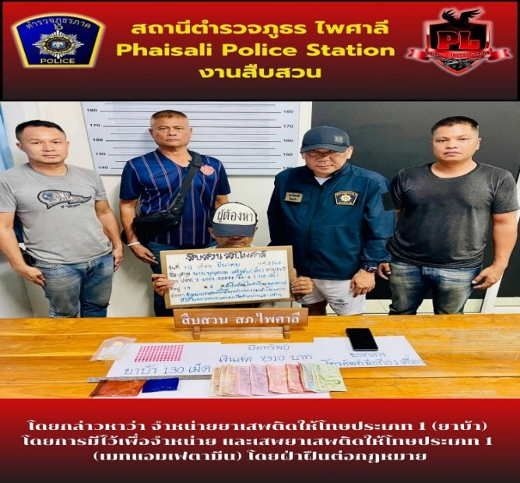
ข่าวประชาสัมพันธ์
ผลการปฏิบัติงาน งานสืบสวน สถานีตำรวจภูธรไพศาลี
เดือน มีนาคม ๒๕๖๘ : ฉบับที่ 2
มีอาวุธปืนไว้ในความครอบครองโดยไม่ได้รับอนุญาตจากนายทะเบียน
วันที่ 17 มีนาคม 2568 เจ้าหน้าที่ชุดสืบสวนได้จับกุมผู้ต้องหา ในข้อหา“จำหน่ายยาเสพติดให้โทษประเภท 1 (ยาบ้า) โดยการมีไว้ครอบครองเพื่อจำหน่ายอันเป็นการกระทำเพื่อการค้า, มีอาวุธปืนไว้ในความครอบครองโดยไม่ได้รับอนุญาตจากนายทะเบียน และเสพยาเสพติดให้โทษประเภท 1 (เมทแอมเฟตามีน) โดยฝ่าฝืนต่อกฎหมาย”
รายละเอียดในการปฏิบัติงาน
สถานที่จับกุม เพิงพักหลังบ้านเลขที่ 280 หมู่ที่ 4 ต.โคกเดื่อ อ.ไพศาลี จ.นครสวรรค์
ตรวจยึดของกลาง
ยาเสพติดให้โทษประเภท 1 (ยาบ้า) ลักษณะกลมแบนสีส้มแดง ด้านหนึ่งเรียบด้านหนึ่งมีตัวอักษรภาษาอังกฤษ WY จำนวน 88 เม็ด บรรจุอยู่ในถุงพลาสติกใสแบบกดปิด - ดึงเปิด ซุกซ่อนซ่อนอยู่ในกระเป๋าสะพาย สีดำ มีซิบรูดปิด-เปิด ซึ่งยืนสะพายอยู่ขณะ จนท.เข้าจับกุม
อาวุธปืนอัดลมยาว จำนวน 1 กระบอก วางอยู่บนหลังคาหญ้าแฝก หลังบ้านหลังดังกล่าว
กระเป๋าสะพาย สีดำ จำนวน 1 ใบ

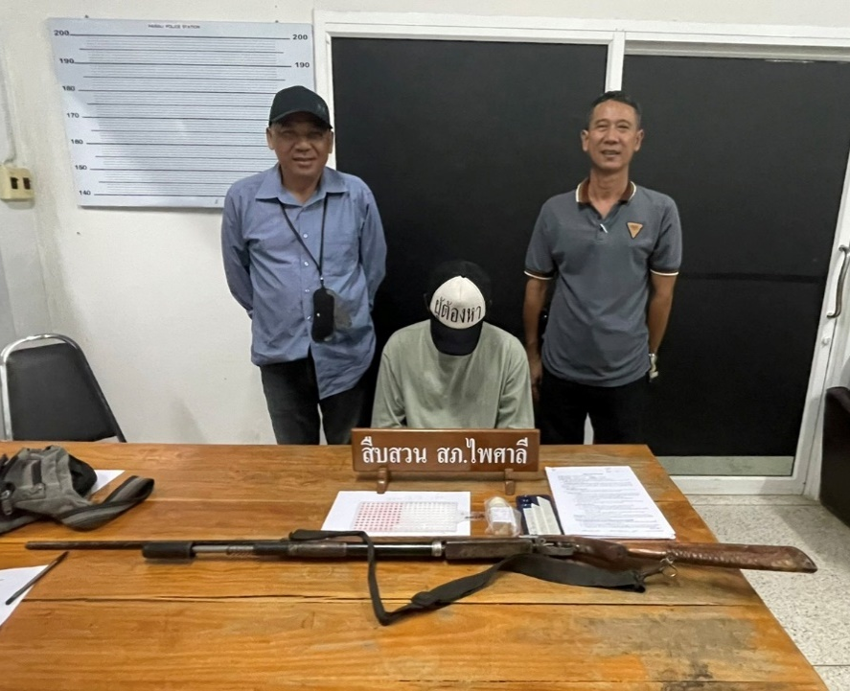

ข่าวประชาสัมพันธ์
ผลการปฏิบัติงาน งานสืบสวน สถานีตำรวจภูธรไพศาลี
เดือน มีนาคม ๒๕๖๘ : ฉบับที่ 3
“ล่อซื้อ”
จับกุม ผู้ต้องหา ในข้อหา“จำหน่ายโดยมียาเสพติดให้โทษประเภท ๑ (เมทแอมเฟตามึน) ไว้ในครอบครองเพื่อจำหน่ายอันเป็นการกระทำเพื่อการค้าโดยไม่ได้รับอนุญาต, จำหน่ายโดยการขายอันเป็นการกระทำเพื่อการค้าโดยไม่ได้รับอนุญาต และเสพยาเสพติดให้โทษประเภท 1 (เมทแอมเฟตามีน) โดยฝ่าฝืนต่อกฎหมาย”
รายละเอียดในการปฏิบัติงาน
สถานที่จับกุม บ้านเลขที่ 235 หมู่ 4 ตำบลโคกเดื่อ อำเภอไพศาลี จังหวัดนครสวรรค์
ตรวจยึดของกลาง
ยาเสพติดให้โทษประเภท 1 (ยาบ้า) ลักษณะกลมแบนสีส้มแดง ด้านหนึ่งเรียบด้านหนึ่งมีตัวอักษรภาษาอังกฤษ WY จำนวน 5 เม็ด ห่อหุ้มด้วยถุงพลาสติกใส แบบกดปิดดึงเปิด ซึ่ง จนท.ตร.ชุดจับกุม ได้รับจากสายลับผู้ล่อซื้อนำมามอบให้เจ้าหน้าที่ตำรวจหลังจากล่อซื้อยาบ้าเสร็จเรียบร้อย แล้วนำมามอบให้ที่จุดนัดหมาย
ธนบัตรรัฐบาลไทย ฉบับละ 20 บาท จำนวน 5 ฉบับ ตามหมายเลข 0 จ 5901608, 3 จ 5702222 , 5 ธ 4506194 , 4 ก 1422186 , 6 ต 9897352 ธนบัตรรัฐบาลไทย ฉบับละ 100 บาท จำนวน 1 ฉบับ ตามหมายเลข 6 ก 5968186 ใช้สำหรับให้สายลับทำการล่อซื้อ
สำเนาภาพถ่ายธนบัตรรัฐบาลไทย (ตามของกลางลำดับที่ 2 ) ที่ได้ลง ปจว. ข้อ 5 เวลา 09.45 น. ลงวันที่ 17 มี.ค. 2568
โทรศัพท์มือถือ ยี่ห้อ Realme รุ่น C30s สีฟ้า หมายเลขโทรศัพท์ 080-0261510 ระบบเอไอเอส IMIE1: 868082061180104 IMIE2: 868082061180096
